**Modul: Youtube-Video (25)**

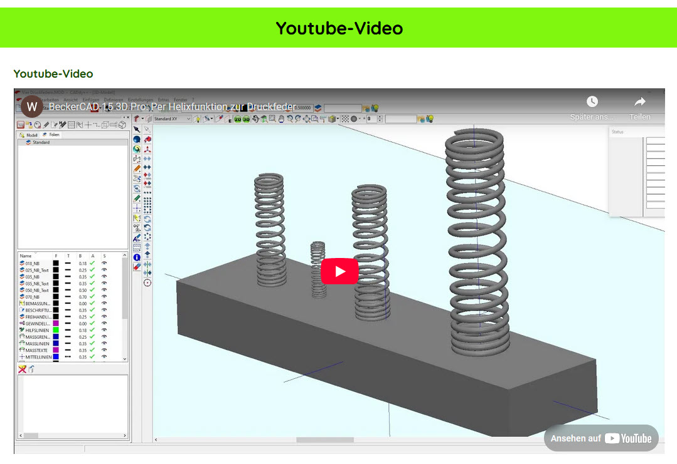

Anzahl Videos: 1

Youtube-Video-Url: